新疆哈密市第五中学2020-2021学年第一学期期末考试八年级物理测试卷
满分100分 时间：60分钟 姓名： 班级
一、选择题（共12题，每题3分，共36分）
1. 下列数值中，单位应该是厘米的是（ ）
A. 课桌的高度约为0.8 B. 一只铅笔的长度约为18
C. 一张试卷的厚度约为70 D. 小明身高约为1.68
2. 我们曾听到鸟与飞机相撞而引起机毁人亡的报道，空中飞翔的鸟对飞机构成了巨大威胁，鸟与飞机相撞引起机毁的原因是（ ）
A. 鸟飞行的速度很大 B. 鸟飞行的速度很小
C. 以飞机为参照物，鸟的速度很小 D. 以飞机为参照物，鸟的速度很大
3. 某物体做匀速直线运动，由速度公式v=可知，物体的（ ）
A. 速度大小恒定不变 B. 速度与路程成正比
C. 速度与时间成反比 D. 以上说法都对
4. 下列自然现象中，属于凝华的是（ ）
A. 深秋的早晨，大雾弥漫 B. 冬天，窗玻璃上出现冰花
C. 夏天，河里的冰雪消融 D. 夏天早晨，花草上附着露水
5. 在公共场所“轻声”说话是文明的表现，而在旷野中要“大声”喊叫才能让较远处的人听见．这里的“轻声”和“大声”是指声音的（ ）
A. 音调 B. 音色 C. 响度 D. 频率
6. 学生们正在教室内上课，为了减小校园外汽车的噪声干扰，下列措施可行的是（ ）
A. 在校园周围植树 B. 将教室的窗户打开
C. 在教室内安装噪声监测装置 D. 每个学生都带一个防噪声耳罩
7. 下图分别表示甲、乙、丙、丁四种物质熔化或凝固规律的图线，下列说法正确的是（）
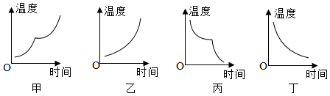
A. 甲种物质是晶体，图线表示的是凝固过程
B. 乙种物质是非晶体，图线表示的是熔化过程
C. 丙种物质是非晶体，图线表示的是凝固过程
D. 丁种物质是晶体，图线表示的是凝固过程
8. 冬天，人们常把室外的自来水管包上一层保温材料，防止水管冻裂，水管被冻裂的主要原因是（ ）
A. 水管本身耐寒冷程度不够易破裂 B. 水管里的水结成冰后，质量变大
C. 水管里的水结成冰后，密度变大 D. 水管里的水结成冰后，体积变大
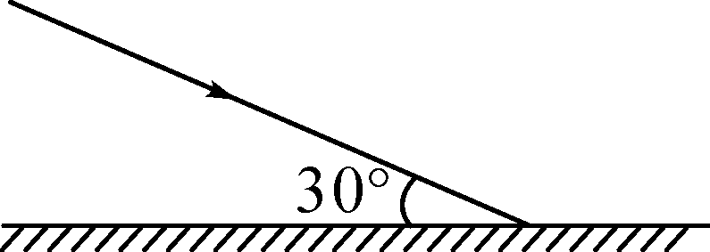
9. 如图所示，若入射光线与平面镜成30°夹角，则( )
A. 反射角是60° B. 反射光线与镜面的夹角是60°
C. 入射角是30° D. 入射角增大5°，反射角增大10°
10. 在“探究凸透镜成像规律”的实验中，当物体从距透镜较远的地方逐渐移近焦点的过程中，下列说法正确的是( )
A. 像越来越大，且为正立的实像 B. 像越来越大，且为倒立的实像
C. 像越来越小，且为正立的实像 D. 像越来越小，且为倒立的实像
11. 如图1所示，桌面上放有三个相同的玻璃杯，分别装有质量相同的三种液体甲、乙、丙，它们的质量与体积的关系如图2所示，三个杯子从左至右依次装的液体种类是（ ）
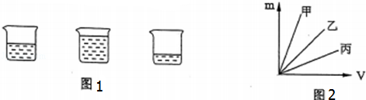
A. 乙，丙，甲 B. 甲，丙，乙 C. 甲，乙，丙 D. 丙，乙，甲
12. 一个质量为0.25kg的玻璃瓶，盛满水时称得质量是1.5kg，若盛满某液体时称得质量是1.75kg，那么这种液体的密度是
A. 1.0×10³ kg/m³ B. 1.16×10 ³ kg/m³ C. 1.75×10³kg/m³ D. 1.2×10³kg/m³
二、填空題（共24空，每空1分，共24分）
13. 冬天，人们常把室外的自来水管包上一层保温材料，防止水管冻裂，水管被冻裂的主要原因是_______
14. 如图所示，物体A的长度为_____cm。
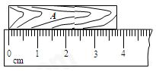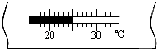
15. 家庭和实验室常用温度计是根据液体________的规律制成的．图中温度计的示数为________℃．
16. “掩耳盗铃”是大家非常熟悉的故事，从物理学角度分析，盗贼所犯的错误是：既没有阻止声音的产生，又没有阻断声音的_____，只是阻止声音进入自己的耳朵。用相同的力显著改变拨动木梳齿的快慢，能够听出卡片声音的_____发生了变化（选填“响度”或“音调”）．
17. 水的沸腾是一种剧烈的____现象（填物态变化的名称），水在沸腾的过程中，要继续吸热，但温度____．（填“升高”、“降低”或“不变”）
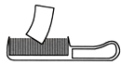
18. 初春的早晨会看到大量的露水，露水是由水蒸气_____形成的（填写物态变化名称），在这个过程中水蒸气会_____（吸收／放出）热量．
19. 光在同种均匀介质中沿_____；真空中的光速是_____m/s。
20. 如图所示．用一张硬卡片拨动木梳的齿，能听到卡片由于_____而发出的声音．
21. 我市人工湖吸引了不少游客，游人在湖边看到绿树在水中的倒影是_____（选填“虚”或“实”）像，看到水中的鱼儿比实际位置要_____（选填“深”或“浅”），看见的蓝天白云是光的_____形成的。
22. 一个容器内装有体积为5×10⁻³m³、质量为4kg的煤油，则煤油的密度为_____kg/m³，用去一半后，剩下煤油的密度为_____kg/m³。
23 如图所示，一束光在空气和玻璃两种介质的界面上发生了反射和折射，FO与OG垂直，请判断：入射角大小是_____，折射角大小是_____ ，玻璃在_____（选填“AB面的左方”、“AB面的右方”、“CD面的上方”或“CD面的下方”）。
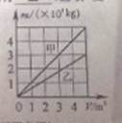
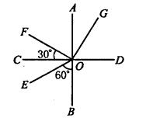
24. 甲乙两种物质，他们的质量和体积的关系如图所示，由图可知，其中密度较大的是_________（甲、乙），甲的密度是________g/cm³．
25.实验里某凸透镜的焦距是8cm，把物体放在距该凸透镜20cm处，则物体通过该凸透镜成的像是______
三、作图题（共3题，每题2分，共6分）
26. 请标出人眼通过平面镜看到A点时光的传播方向。 27. 完成光路图. 28 完成光路图
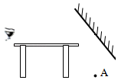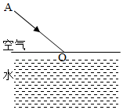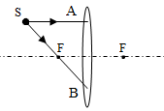
四、实验题（共2题，每空2分，共24分）
29. 为了测量某种食用油的密度，取适量这种食用油进行如下实验：
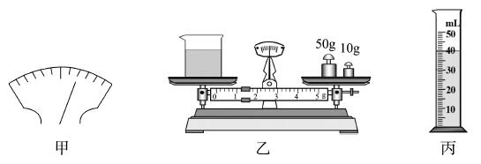
(1)将托盘天平放在水平桌面上，把游码移到标尺左端的“0”刻度线处．发现指针静止时位置如甲图所示，则应将平衡螺母向_______(选填“左”或“右”)调节使横梁平衡．
(2)向烧杯中倒入适量的食用油，用天平测量烧杯和食用油的总质量m₁，天平平衡时，砝码和游码的位置如图乙所示．
(3)把烧杯中的部分食用油倒入量筒中，其示数如图丙所示．
(4)测出烧杯和剩余食用油总质量m₂为26g．
(5)请将数据及计算结果填在下表中．
烧杯和食用油的总质量m₁／g | 烧杯和剩余食用油的总质量m₂／g | 量筒中食用油的质量m／g | 量筒中食用油的体积V／cm³ | 食用油的密度／g／cm³
 | 26
30. 小明在做“探究凸透镜成像规律”的实验中：
(1)如图所示，让一束平行光射向凸透镜，移动光屏，直到在光屏上会聚成一点，则该凸透镜的焦距为________cm．
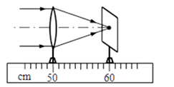 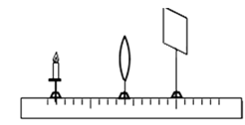
(2)如图所示，要使像成在光屏的中央，应将光屏向________调整（选填“上”或“下”）．
(3)当烛焰距离凸透镜12cm处时，移动光屏，可在光屏上得到一个_______、________的________像，生活中的________就是利用这个原理制成的．
(4)当烛焰逐渐远离凸透镜时，烛焰所成的实像将________（选填“变大”或“变小”）．
五、计算题（共2题，每题5分，共10分）
31. 从都匀到瓮安120km．一辆小车以60km/h的速度行驶3/4的路程后，又以40km/h的速度行驶完后1/4的路程．求：（1）这辆小车从都匀到瓮安的时间？（2）这辆小车从都匀到瓮安的平均速度是多少km/h？

32. 春天播种前，农民需要用密度为1.1×103 kg/m3的盐水进行选种，一位农民配制了1L盐水，其总质量为 1. 2kg，计算说明这种盐水是否符合要求？如果不符合要求，应该加盐还是加水？加多少？（ρ盐=2200 kg/m3）

